
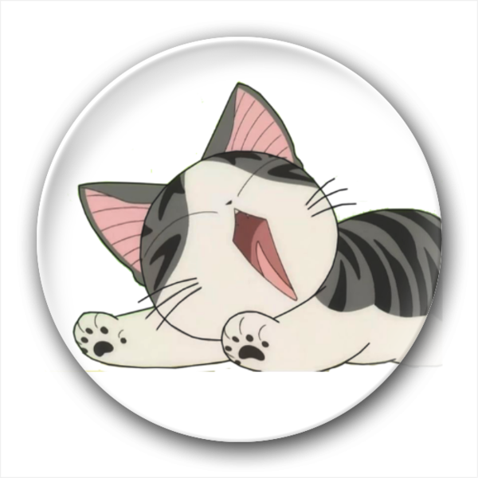

G20-婆婆与猫手游APP
总体设计

姓名 | 电话 | 邮箱
王淑雯 | 15988168048 | 31601383@stu.zucc.edu.cn
张琪 | 15968889260 | 31601384@stu.zucc.edu.cn

版本/状态 | 作者 | 参与者 | 起止日期 | 备注
0.1 | 王淑雯、张琪 | 王淑雯、张琪 | 2018.5.4  至  2018.5.6 | 总体设计初稿
0.2 | 王淑雯、张琪 | 王淑雯、张琪 | 2018.5.18至2018.5.19 | 功能图修改

目录
1引言 2
1.1编写目的 2
1.2背景 2
1.3参考资料 2
2任务概述 2
2.1目标 2
2.2需求概述 3
2.3运行环境 3
2.4条件限制 3
3总体设计 3
3.1处理流程 3
3.2总体结构和模块外部设计 8
3.3功能分配 8
4接口设计 8
4.1外部接口 8
4.2内部接口 8
4.3用户接口 9
5数据结构设计 9
5.1逻辑结构设计 9
5.2物理结构设计 10
6出错处理设计 11
6.1出错输出处理 11
6.2出错处理对策 11
7.运行设计 11
7.1运行模块的组合 11
7.2运行控制 11
7.3运行时间 11
8.维护设计 11

1引言

1.1编写目的
该设计说明书用于指导软件实施时应遵从的规范。通过规范开发人员的开发过程达到保证项目团队完成软件项目的基本要求，提高软件质量的目的。开发者应根据本文档进行软件开发和编制软件开发文档。本文档是对软件项目开发的基本要求。

1.2背景
本项目是一款养成类游戏APP，致力于满足那些爱猫却无暇在现实生活中饲养一只小猫猫的人士。通过模拟现实生活中养猫的生活，即喂猫、逗猫与猫猫互动等，给用户带来快乐；我们更在游戏中穿插一些小故事，以增加游戏的趣味性。随着婆婆与猫的亲密度的增加，用户还会收到猫与婆婆的合影。

1.3参考资料
《软件工程导论》 清华大学出版社 张海藩等
《游戏专业概论》 清华大学出版社 陈洪 任科 李华杰 主编
《软件工程：实践者的研究方法第七版》 机械工业出版社 Roger S.Pressman著 郑人杰 马素霞等译
《Unity3D游戏开发与设计案例教程》 清华大学出版社 张金钊 主编
《游戏策划与设计》 清华大学出版社 张帆 主编 潘瑞芳 周忠成 杜辉 李铉鑫 副主编
“数据分析告诉你：旅行青蛙的秘密” 钱塘大数据 黄小秋
《C#从入门到精通第四版》清华大学出版社 明日科技 编著
《C#入门经典第七版》清华大学出版社Benjamin Peeking、Jacob Vibe Hammer、Jon D.Reid著 齐立波 黄俊伟 译

2任务概述

2.1目标
婆婆与猫游戏APP主要就是为了完成软件工程这门学科的课程要求，另外一方面是经过调查发现该类游戏在网上比较少，开发这类游戏是本身开发者们喜欢猫，然后也希望这款游戏可以帮人们排遣一下无聊时光，也减轻一下爱猫人士的吸猫欲望，满足一些人士因为种种原因无法养猫却又渴望着养猫的心情。这款游戏模拟现实生活中的养猫的一些环节，也可以满足一下猫奴们的吸猫欲望。同时也能阅读一些特别的故事增加趣味性。

2.2需求概述
完整性：要求在发生意外时（如断电），保证数据不丢失。
安全性：不涉及用户信息方面的东西，因此对于用户不存在安全隐患问题。
可维护性：当软件运行发生错误时，能够快速、准确对其定位、诊断和修改恢复。
可理解性：对于本软件提供的各种菜单、按钮，其功能应该一目了然，易于理解。

2.3运行环境
适用于系统为Android 5.0及以上的手机。

2.4条件限制
操作系统：Microsoft Windows 7、10
开发软件：visual studio，unity 3D
办公软件：Microsoft Office 2013，Microsoft project 2013，Microsoft visio 2013
界面设计工具：Axure RP 8
负载测试工具：loadrunner 11等
版本控制系统：git
存储形式：文件系统
完成期限：2018年6月

3总体设计

处理流程
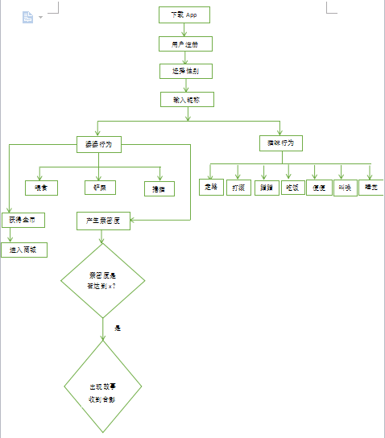

3.2总体结构和模块外部设计
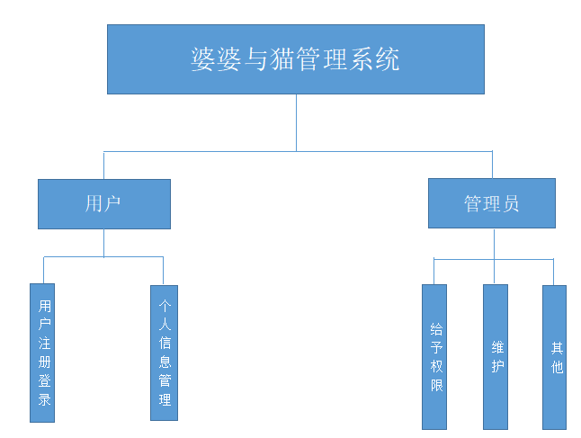

3.3功能分配
用户模块：修改小猫的昵称，婆婆的行为管理（喂食、铲屎、撸猫等）
小猫模块：小猫各种行为管理

4接口设计

4.1外部接口
管理员子系统：P166主频、32M内存、2G硬盘、10/100M网卡以上配置、无线网卡。
其他子系统：普通智能机、无线网卡。

4.2内部接口
管理员子系统：Windows7及以上、文件系统以上。
其他子系统：Android5.0以上。

4.3用户接口
用户通过手机屏幕触摸激活各个功能模块，向系统发送相应信息。

5数据结构设计

5.1逻辑结构设计
本系统涉及4张表，如下：
用户表
字段名称 | 别名 | 字段类型 | 是否为空 | 备注
Cna | 小猫昵称 | char（10） | 否
Csex | 小猫性别 | string | 否

小猫行为管理表
字段名称 | 别名 | 字段类型 | 是否为空 | 备注
Anu | 行为编号 | char(10) | 否 | 主码
Ana | 行为名称 | char (10) | 否
Atime | 行为持续时间 | date | 否 | 小猫行为的持续时间
Aper | 面向对象 | String | 否

婆婆行为管理表
字段名称 | 别名 | 字段类型 | 是否为空 | 备注
Pnu | 婆婆行为编号 | char(10) | 否 | 主码
Pno | 婆婆行为名称 | char (10) | 否
Ptime | 婆婆行为持续时长 | date | 否

故事表
字段名称 | 别名 | 字段类型 | 是否为空 | 备注
Snu' | 故事编号 | char(10) | 否 | 主码
Sna | 故事名称 | char（30） | 否
Snr | 故事内容 | String | 否

5.2物理结构设计
本系统内所使用的每个数据结构中的每个数据项的存储要求5.1已给出。

6出错处理设计

6.1出错输出处理
修改信息出错：
输入的信息格式不正确时，以消息框形式提示用户检查待更改信息的格式是否正确。

6.2出错处理对策
若出现上述错误，应及时对文件系统进行备份还原，处理对应的错误信息，及时让系统回复运行。

7.运行设计

7.1运行模块的组合
用户管理：修改昵称，选择行为（喂食、铲屎、撸猫等）。

7.2运行控制
操作步骤：主程序运行，等待用户进行操作请求，调用各个子模块。

7.3运行时间
各个运行模块的时间均控制在3秒内。

8.维护设计
系统维护工作贯穿于系统的整个运行过程中，包括：系统应用程序的维护、数据的维护、代码的维护、硬件设备维护，系统维护的重点是系统应用软件的维护工作。而系统维护工作不应总是被动的等待用户提出要求后才进行，应进行主动的预防性维护。系统在运行时，也要随着环境的变化根据不同的需求及变化对系统进行必要的修改，使得系统功能更加完善。

